16 февраля 2015 года г. Санкт-Петербург
Стартовали продажи трендового смартфона teXet iX-maxi
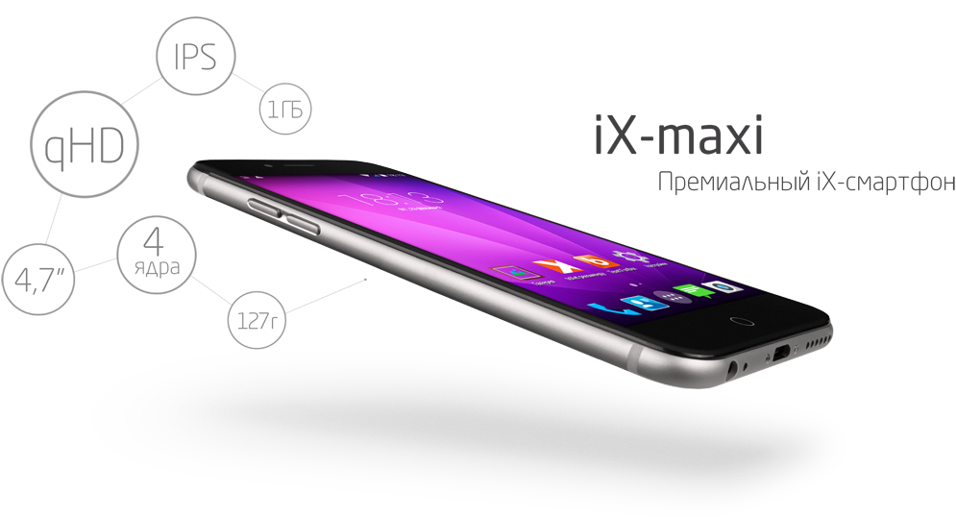
teXet представляет антикризисное предложение для поклонников премиальных смартфонов. Новый teXet iX-maxi – это самая прогрессивная модель iX-серии бренда, в которой сочетаются трендовый дизайн, отличная техническая «начинка» и функциональная система ОС Android 4.4 KitKat. При сопоставимых с более дорогими аналогами дизайне и эффективности, teXet iX-maxi отличается намного более привлекательной стоимостью.

Безупречен в каждой детали
Облик нового teXet iX-maxi – это выверенные пропорции, качественные материалы и внимание к мельчайшим деталям. Новый смартфон заключен в прочный корпус из сплава алюминия, толщина которого всего 7 мм. В дизайне teXet iX-maxi нет ничего лишнего: только благородный металлический цвет, тонкие рамки вокруг дисплея, чистые линии и округлые углы, улучшающие обзор.
Больше дюймов для работы и развлечений
Пользователи, уставшие от веб-серфинга на небольшом дисплее, по достоинству оценят просторную рабочую площадь 4,7-дюймового teXet iX-maxi. Экран новой модели выполнен по технологии IPS OGS с qHD-разрешением 540x960 пикселей. Тач-панель и дисплей устройства представляют собой цельное пространство, что одновременно улучшает эргономику и цветопередачу.
Чемпион по производительности
teXet iX-maxi – самый стильный и самый мощный смартфон бренда. Внутри – положительно зарекомендовавший себя на рынке четырехъядерный процессор МТК с частотой 1.3 ГГц, 1 ГБ оперативной памяти, 8 ГБ внутренней памяти для хранения данных. Энергоэффективный чипсет более бережно расходует ресурс аккумулятора, и одного заряда хватает на целый день активного использования.

ОС Android 4.4 внутри
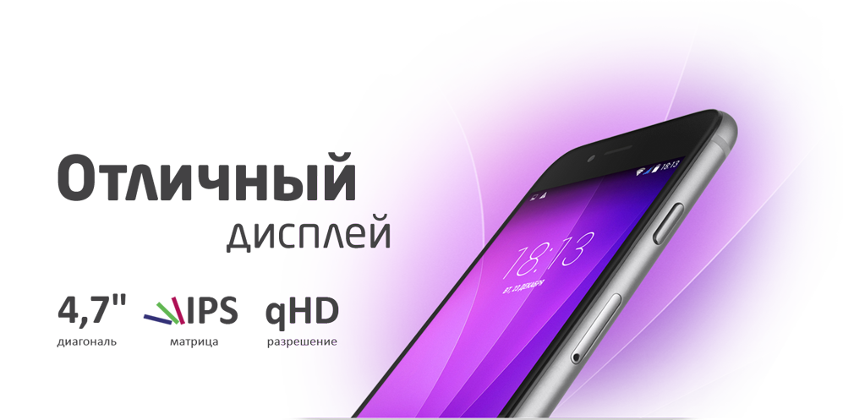
teXet iX-maxi функционирует под управлением ОС Android 4.4 KitKat. Благодаря оптимизации, произведенной в лаборатории teXet, в операционную систему включена фирменная графическая оболочка teXet Launcher, скринсейвер teXet Start, освобождено дополнительное место для хранения файлов.

Только удачные кадры
Основная 8-мегапиксельная камера teXet iX-maxi с автофокусом и вспышкой обеспечит качество снимков при любом освещении. Фронтальная камера 2 Мп позволит делать селфи и совершать видеозвонки везде, где доступна передача данных. Благодаря беспроводным модулям 3G, WiFi 802.11 b/g/n и Bluetooth 4.0 файлами легко делиться с друзьями.
Новинка продолжает линейку iX, в которой уже представлены ХИТ продаж модель iX с диагональю 4,5 дюйма и iX-mini с диагональю 4 дюйма. Как и предшественники, teXet iX-maxi станет идеальным решением для тех, кто ищет современное устройство за разумные деньги, и тех, кто ценит модный дизайн своего смартфона.
Рекомендованная розничная цена teXet iX-maxi / TM-4982 составляет 12 499 рублей.

Торговая марка teXet принадлежит компании «Электронные системы «Алкотел», которая имеет 28-летний опыт производственно-внедренческой деятельности. Сегодня продуктовый портфель teXet представлен 14 направлениями: электронные книги, планшетные компьютеры, GPS-навигаторы, видеорегистраторы, радар-детекторы, смартфоны, мобильные телефоны, смарт-часы, MP3-плееры, проводные и радиотелефоны DECT, цифровые фоторамки, портативное аудио и аксессуары. По итогам юбилейного года teXet вошел ТОП-5 поставщиков планшетов в России (данные международного аналитического агентства IDC), а также занял лидирующие позиции по товарным категориям: электронные книги (доля рынка РФ 18%), МР3-плееры (27%), цифровые фоторамки (51%). Больше информации на сайте www.texet.ru.

Технические характеристики модели:

- Стильный дизайн, тонкий корпус
- Nano-SIM
- Частоты: GSM: 850/900/1800/1900, WCDMA (3G): 900/2100
- IPS дисплей 4,7’’, формат 16х9, разрешение qHD 540x960 пикс., 5 point multi-touch
- Операционная система Android 4.4.2
- Четырехъядерный процессор: MediaTek MT6582 1.3 ГГц
- Графический процессор: MALI-400MP
- Память: 1024 МБ RAM / 8192 МБ ROM
- Камера:
- основная – 8 Мп, автофокус, вспышка
- фронтальная – 2 Мп
- Поддержка видео-вызовов
- Автоматический поворот экрана (G-Sensor)
- Встроенный динамик, микрофон, вибромотор
- Коммуникации: 3G, GPS, WiFi 802.11 b/g/n, Bluetooth 4.0
- Мультимедийный плеер (аудио, видео, изображения)
- Поддерживаемые форматы:
видео: 3gp, avi, mpg, mp4, mkv
аудио: FLAC, MIDI, MP3, WAV, WMA
текст: TXT, ePUB, PDF, FB2, RTF
изображения: JPG, BMP, PNG, GIF
- FM-радио (87.5-108.0 МГц)
- Каталог «teXet рекомендует»
- Интерфейсы: micro-USB, 3.5 mm jack
- Литий-полимерный аккумулятор 1600 мАч:
до 5 часов работы в режиме разговора
до 325 часов работы в режиме ожидания
до 5 часов работы в Интернет (WiFi/3G)
- Совместим с i-чехлами
- Размеры: 138х67х7 мм
- Вес: 127 г
- Цвет: металлик
- Комплектность:
- Смартфон со встроенной АКБ
- Сетевой адаптер
- USB-кабель
- Наушники
- Руководство по эксплуатации
- Гарантийный талон

Контактная информация
Адрес компании: г. Санкт-Петербург, ул. Маршала Говорова, д. 52.
+7(812) 320-00-60, +7(812) 320-60-06, доб. 147
Контактное лицо: Ольга Чухонцева,
Ведущий PR-менеджер
e-mail: choa@texet.ru

